四川省德阳市2014年中考试题
生物部分
- 选择题（本题包括10小题，每小题2分，共20分。每小题_{只有一个}选项符合题意）
1．占人体体重最多的物质是
A．水 B.蛋白质 C.糖类 D.脂肪
2．血液流经下列那个部位后静脉血变为动脉血
A．全身血管 B．肺静脉 C．组织细胞间的毛细血管 D．肺泡周围的毛细血管
3．将甲、乙、丙三支试管按要求处理（加入馒头是等量的）后放入37℃的左右温水中，5——10分钟后各滴入2毫升碘液，其结果分析正确的是
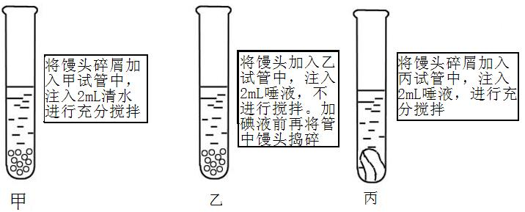

A．三支试管均变为蓝色
B．三支试管均不变色
C．甲试管变蓝色，乙试管变浅蓝色，丙试管不变色
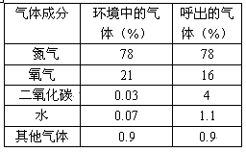
D．甲试管变蓝色，乙试管和丙试管不变色
4.根据右表数据，分析下列说法正确的是
A．环境中氧气量最多
B．环境中二氧化碳少，是人体呼出的二氧化碳少
C．人体是吸入气体中氧气量最多，呼出的二氧化碳量较多
D．人体是吸入气体中二氧化碳量较少，呼出的氧气量较多
5．在抽血或输液时，要在针刺入的部位的上方（近心端）用橡皮管捆扎紧起来，其原因是
A．捆扎紧起来后分布较深的动脉才能鼓胀起来，便于针刺入
B．减缓或暂时阻止血液向心流动，让静脉鼓胀起来，便于针刺入
C．减缓或暂时阻止血液向针刺部位的下方（近心端）流动
D．减缓或暂时阻止血液向心流动，让动脉鼓胀起来，便于针刺入
6．能引起血糖增加、患糖尿病，是下列哪种激素分泌不足造成的
A．甲状腺激素B．生长激素C．胰岛素D．肾上腺皮质激素
7．下列有关遗传说法正确的是
A．豌豆的圆粒和高茎是相对性状
B．生物的性状是通过生殖方式传给下一代
C．同种生物的不同个体，其遗传基因是相同的
D．一对夫妇第一胎生了个女孩，第二胎生男孩的概率比生女孩概率大
8．面颊上有酒窝与无酒窝是一对相对性状，有酒窝基因（B）是显性，无酒窝基因（b）是隐性。一对有酒窝的夫妇生育了一个无酒窝的小孩，则这对夫妇的基因组成是
A．Bb和Bb B． BB和bb C．BB和BB D．bb和bb
9．下列变异不能遗传的是
A．化学药剂处理甜菜幼苗，使细胞内的染色体数加倍，含糖量增加
B．大花生的种子种在贫瘠的土壤中，后代得到“小花生”的种子
C．高产倒伏小麦与低产抗倒伏小麦杂交，后代得到高产抗倒伏小麦
D．普通甜椒种子经过卫星搭载后播下，经选择培育成太空椒
10．接种过水痘疫苗或出过水痘的人能抵抗水痘病毒的侵袭的原因是
A．该人体内产生了能抵抗水痘病毒的抗体
B．该人体内产生了能抵抗水痘病毒的抗原
C．该人体已获得了非特异性免疫的能力
D．水痘病毒已不能再侵袭该人体体内
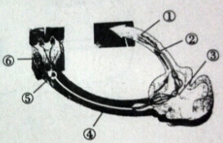
27，右图是人体反射弧示意图，请回答下列问题：
（1）图中⑤是一个神经元中的 ；从图中分析该反射弧至少有 个神经元组成。
（2）图中⑥是 ，它在感受外界刺激后，能够产生 。
（3）图中③是 ，在完成反射活动的同时，它其中的神经元还会将冲动传到 。若是一个针刺手指的反射活动，是缩手在先还是痛觉在先？ 在先。
（4）用图中番号（文字不给分）写出该反射弧产生简单反射活动途径的五个环节： ，例如： 等等（最少举二个）就是这类简单反射。另一类反射活动是人通过长期生活经验的积累，形成的复杂反射活动，例如 等（举一个）。

答案
1——5ADCCB 6——10CBABA
27（1）细胞核 3
（2）感受器 神经冲动
（3）神经中枢 大脑 缩手反射
（4）⑥→④→③→②→① 缩手反射 排尿反射 听到铃声回到教室

